Datum: 16-06-2017
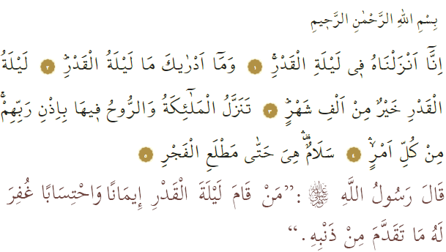

LAYLAT AL-QADR

Beste broeders!
Met de wil van Allah bereiken we volgende week woensdagavond de heilige nacht laylat al-Qadr. Alle lof behoort aan Allah; Hij schenkt ons immers deze heilige nacht. In de Heilige Qurʾān omschrijft Allah deze nacht als volgt: ‘Wij hebben hem (de Qurʾān) neergezonden in de nacht van al-Qadr. En hoe weet jij wat de nacht van al-Qadr is? De nacht van al-Qadr is beter dan duizend maanden. Met toestemming van hun Heer dalen in die nacht de engelen en de rūḥ (Jibrīl) neer met besluiten voor alle soorten kwesties. Vrede heerst er (in die nacht), tot het aanbreken van de dageraad.’ In een ḥadīth heeft profeet Muḥammad (vzmh) het volgende gezegd: ‘Degene die laylat al-Qadr doorbrengt uit geloof en de hoop op beloning (van Allah), zal worden vergeven van zijn zondes.’

Mijn broeders!
Langzaam maar zeker begint het einde van de heilige maand Ramaḍān in zicht te komen. We zijn allemaal bedroefd dat we binnenkort afscheid gaan nemen van deze maand. Aan de andere kant zijn we ook verheugd dat we de heilige nacht laylat al-Qadr bereiken. Allah heeft in de Qurʾān zelfs een speciaal hoofdstuk (sūra) gewijd waarin Hij zélf de waarde van die nacht omschrijft. De laylat al-Qadr wordt ons ieder jaar geschonken, zodat we onszelf elke keer opnieuw kunnen prikkelen. Sūra al-Qadr bevat drie belangrijke boodschappen voor ons.

Eerste boodschap: Wat de laylat al-Qadr zo waardevol maakt, is dat in die nacht de openbaring van ons Heilige Boek, de Qurʾān, is gestart. De Qurʾān is een universeel boek waarin het doel van de schepping staat vermeld en vormt het de allerbeste gids voor ons. Om die reden moeten we de verhevenheid van laylat al-Qadr opzoeken in ons Heilige Boek; een Boek dat de mensheid uit de duisternis redt.
Tweede boodschap: Elk jaar weer is de laylat al-Qadr een grote kans met een omvang van een mensenleven, die we moeten benutten. Onze Heer schenkt ons deze nacht waarin Hij de poorten van Zijn barmhartigheid (raḥma) opent, waar wij hoop uit kunnen putten. Om die reden moeten we in die nacht op een rijtje zetten hoe we ons leven door hebben gebracht. We moeten berouw tonen aan Allah en om vergeving vragen voor onze tekortkomingen en zondes. Daarnaast moeten we ons voornemen om in het resterende deel van ons leven het welbehagen van Allah te verkrijgen en hierin volharden.
Derde boodschap: De laatste boodschap van sūra al-Qadr is dat de Engelen van Allah neerdalen om de vrede te brengen.

Beste broeders!
Om de laylat al-Qadr vruchtbaar door te brengen, is het vereist om het spirituele gewicht van de Qurʾān te doorgronden en de boodschappen van de Qurʾān in ons leven toe te passen. Ook dienen we in deze nacht naar onze harten te kijken. We moeten pijn in andermans harten voorkomen en zo nodig verhelpen. Alleen op deze manier kunnen we van de zoetigheid van deze nacht proeven.

We kunnen de waarde van de vrede die Engelen die nacht brengen alleen bevatten in de mate waarin we aandacht en gehoor geven aan de vredevolle boodschappen die de Heilige Qurʾān verkondigt. Tot slot is het belangrijk om onze voorgenomen goede daden niet alleen tijdens laylat al-Qadr, maar ook op alle andere dagen te verrichten. Pas dan doen we recht aan laylat al-Qadr en zullen we er de vruchten van plukken.

Redactie & vertaling: drs. Ahmed Bulut
Islamitische Stichting Nederland

Al-Qadr, 97: 1-5.
Al-Bukhārī, Ṣawm, 6.

